**муниципальное бюджетное дошкольное образовательное учреждение детский сад №106**

**Консультация для родителей**

**« Зачем ребёнку границы?»**

**Подготовила:**

**педагог- психолог**

**Н.П.Скворцова**

**Дата: декабрь 2024**

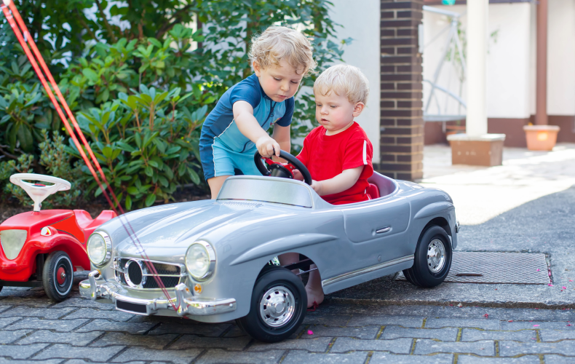

**Многие современные родители выросли в атмосфере запретов, и теперь планируют воспитывать своих детей совершенно по-другому. Кажется, что ребенок может быть абсолютно счастлив лишь в условиях полной свободы. Но психологи предупреждают: это не так! Ребенку, как воздух, нужны рамки, обозначающие дозволенное поведение. Правила, которые помогут ему понять, где заканчиваются его интересы и начинаются права других людей.**

**Что такое личные границы**

Понятие психологических границ очень широкое. Оно распространяется и на межличностные отношения, и на социальное взаимодействие, и на самооценку, но при этом достаточно гибкое. То есть границы могут меняться в зависимости от обстоятельств и людей, с которыми нам приходится общаться.

Иногда границы бывают слишком жесткими, что мешает самому человеку и неоднозначно расценивается окружающими. А иногда — слишком открытыми, смазанными. Тогда человек легко поддается внешнему влиянию, да и сам не соблюдает никаких рамок в общении с людьми.

Один из аспектов воспитания и гармоничного развития — появление у ребенка здоровых психологических границ. Он должен осознать собственные пределы личности и проявлять уважение к чужим.

**Достичь этого можно лишь при условии комплексного подхода:**

* познакомить ребенка с его личными границами;
* научить их защищать;
* донести необходимость соблюдений границ чужих людей;
* выстроить здоровые границы между ребенком и родителями.

Согласно опросам детей 4-6 лет, абсолютное большинство из них даже не представляет, что такое психологические границы и личное пространство. А ведь дошкольный возраст — оптимальное время для знакомства с этими понятиями.

**Для чего нужны границы?**

Как мы учим детей пользоваться плитой или утюгом, точно так же нужно учить их соблюдать границы личности. Нарушение правил эксплуатации электроприборов приводит к материальным убыткам и травмам, нарушение психологических рамок может навредить не меньше. Обожженный палец быстро заживет, и в подсознании закрепится полезный опыт: играть с огнем нельзя.

А нарушение личностных границ создает лишь негативный опыт и запускает целый ряд нежелательных последствий:

Ребенок должен понимать, что жизнь людей подчинена неким правилам, которые регламентируют дозволенное и недозволенное. К последнему можно отнести любое посягательство на мнение, интересы, личное пространство и свободу выбора человека.

### ****Что будет, если ребенок не осознает своих границ?****

### ****:****

**✓ Низкая самооценка.**Закрытость, угрюмость, излишняя застенчивость, неспособность принимать комплименты, трудности в общении с людьми — далеко не полный перечень печальных последствий низкой самооценки.

**✓ Зависимость от родителей.**Ребенок привык, что с его мнением никто не считается. Соответственно, он не умеет настаивать на своем. Ребёнок может вырасти инфантильным и апатичным, не сможет сам принимать решения и брать на себя ответственность.

**✓ Неспособность сказать «нет».**Неумение защитить свой выбор, отстоять мнение, покинуть зону дискомфорта. Такие дети легко поддаются влиянию, особенно если оно замаскировано хорошим отношением. В случае вынужденного отказа сильно переживают, испытывают стресс и ощущают вину перед тем, кому отказали.

Но есть ещё кое-что. Непонимание собственных психологических границ приведет к тому, что ребенок не будет считаться с границами личности и персональным пространством других людей. Как родителей и близких, так и случайных знакомых, незнакомцев.

### ****Что будет, если ребенок не осознает границ других людей?****

✓ **Завышенная самооценка.** Если родители позволяют ребенку нарушать свои границы — командовать, требовать, манипулировать — то он будет ощущать свою власть над ними. В итоге из маленького командира вырастет личность, которая не воспринимает критику и не считается с эмоциями/желаниями/правами других людей.

**✓ Грубая настойчивость.**Непонимание ребенком рамок дозволенного приведет к тому, что любое свое желание он будет стремиться удовлетворить во что бы то ни стало. Неспособность услышать слово «нет» — одно из худших качеств. Во взрослом возрасте оно может обернуться вполне серьезными проблемами, в том числе и с законом.

**✓ Отрицание правил.**Трудно заставить ребенка соблюдать правила, если он не понимает, зачем им подчиняться. В итоге пострадают практически все сферы его жизнедеятельности: учеба, отдых, общение с друзьями и развитие. Неконтролируемое поведение приведет к полной социальной изоляции и агрессии.

Детям очень важна стабильность, устои, они дают им чувство безопасности и комфорта. Если же границы вовремя не выстроить, то это чревато проблемами не только в детском, но и во взрослом возрасте. Ребенок, которого не поставили в определенные рамки (внутри которых он может действовать свободно), не научится принимать отказы от окружающих, не сможет уважать интересы и потребности других людей. К тому же, он не научится сам говорить «нет» даже тем людям, которые его обижают и чье поведение вредно для него.

Специалисты называют и другие негативные последствия вседозволенности. Ребенок, которого так и не познакомили с понятием границ личности, может испытывать сложности в коммуникации с другими. Почему? Потому, что ему будет сложно не распознавать и уважать чувства окружающих.

Став взрослым, такой человек будет пытаться взять на себя излишнюю ответственность за жизнь других, будет без спросу вторгаться в чужое личное пространство. И, что еще страшнее, не научится защищать собственный суверенный мир: у него не разовьется самоуважение. Он рискует стать пассивным и ведомым человеком, которым станут манипулировать все, кому не лень.

И, наконец, отсутствие границ — путь к неорганизованности, безответственности и постоянной прокрастинации, когда даже уже взрослый человек не способен довести начатое дело до конца.

**Что делать?**

**Помочь сначала себе, потом – ребенку**

Границы помогают человеку определить свое место в мире. И здесь очень важно понимать, что выстроить границы для ребенка могут только те родители, которые имеют свои собственные. Последите за собой и за остальными членами семьи: уважают ли в семье чужое мнение? Умеют ли говорить «нет», не обижая другого? Научились ли определять, где общая территория, а куда лучше не лезть, пусть даже с благими целями? Если да, проблем с границами у ребенка может и не возникнуть. Но в помощь родителям сообщаем несколько простых и полезных правил, которые помогут обозначить их для детей.

* **Будьте последовательны.**

Граница создана, и ее нельзя отменить. Ни в коем случае запреты не должны быть «плавающими»: сегодня нельзя, а завтра можно (например, если ребенок заболел, и хочется его порадовать, разрешив делать то, что обычно запрещено).

* **Будьте тверды.**

 Если малыш капризничает, требует чего-то, а вы уверены в своей правоте — не отменяйте решения. Жалейте ребенка, сочувствуйте ему, но не соглашайтесь уступать только из-за его протеста и капризов. Например, если надо уходить из гостей домой, но малыш бурно сопротивляется — проявите вежливую настойчивость.

* **Действуйте согласованно.**

 Обсуждайте установление границ с членами семьи. Все должны поддерживать одно решение. Например, если мама запрещает делать что-то, пап тоже не должен этого разрешать.

* **Объясняйте ребенку причину того или иного правила**

— но лишь в том объеме, который он может понять в силу своего возраста. Например, если двухлетний ребенок отказывается мыть руки после прогулки, не стоит читать ему лекцию про гепатит и различные виды бактерий. Но рассказать, что немытые руки могут привести к тому, что животик заболит — вполне уместно.

Выстраивание границ для маленького человека — процесс долгий и не всегда легкий. Но если вы любите своего ребенка, позаботьтесь о том, чтобы они у него были.